Souhrnná výkonnost
Silný růst ekonomiky ČR pokračoval i ve 3. čtvrtletí 2015. HDP se zvýšil v meziročním srovnání o 4,5 %, hrubá přidaná hodnota o 4,3 %… |  | První tři čtvrtletí roku 2015 byla ve znamení pokračujícího růstu ekonomiky ČR. Hrubý domácí produkt (HDP) stoupl v meziročním srovnání v tomto období o 4,4 %, když po jednotlivých čtvrtletích jeho přírůstky dosahovaly +4,1 %, +4,6 % a +4,5 %. Také z hlediska hrubé přidané hodnoty se české ekonomice dařilo. Její celkový nárůst činil +3,9 %, a co se týče dynamiky hrubé přidané hodnoty po jednotlivých kvartálech roku 2015, ta zrychlila z +3,4 % v 1. čtvrtletí přes +3,9 % ve 2. na +4,3 % ve 3. čtvrtletí. Česká ekonomika rostla již osm čtvrtletí, velmi dobré výsledky v roce 2015 byly však dány z velké části souhrou mimořádných faktorů. Šlo především o dočerpávání finančních prostředků z fondů EU, o nízké ceny ropy redukující firmám náklady a také o vysoké zisky firem v roce 2014, které firmy začaly uvolňovat na investice.
…příznivě se jevil i mezikvartální výsledek. HDP stoupl o 0,5 %, hrubá přidaná hodnota dokonce o 1,2 % |  | Na dobrou kondici české ekonomiky poukazoval i vývoj HDP a hrubé přidané hodnoty v mezičtvrtletním srovnání. V průběhu roku 2015 se HDP postupně zvyšoval o 2,5 %, 1,0 % a 0,5 %. Hrubá přidaná hodnota posilovala rovnoměrněji, neboť jí neovlivňoval rozkolísaný vývoj salda daní z produktů a dotací na produkty. V 1. čtvrtletí se zvýšila mezičtvrtletně o 1,2 %, ve 2. o 1,0 % a ve 3. čtvrtletí o 1,2 %.
Nárůst HDP za první tři kvartály roku 2015 činil +4,4 % meziročně. Byl nejsilnější za posledních osm let … |  | Nárůst HDP v 1. až 3. čtvrtletí 2015 v meziročním srovnání (+4,4 %) byl nejsilnější za posledních osm let, tj. od srovnatelného období konjunkturního roku 2007 (+5,6 %). V případě hrubé přidané hodnoty (+3,9 %) se jednalo o nejsilnější růst od roku 2008 (+4,2 %).
… a co se týče srovnání se zeměmi EU, dynamičtěji se HDP zvýšil podle dostupných dat jen na Maltě |  | Česká ekonomika rostla v průběhu roku 2015 velmi silně i v kontextu zemí evropské osmadvacítky. Zatímco v 1. čtvrtletí byl meziroční růst HDP v ČR mezi členskými zeměmi podle dostupných údajů třetí nejvyšší, ve 2. a 3. čtvrtletí připadla tuzemské ekonomice druhá příčka. Podle výsledku za celých devět měsíců předstihla Česko v růstu pouze Malta.
Meziroční přírůstek HDP v ČR v prvních devíti měsících roku v porovnání s EU více než dvojnásobný, proti eurozóně trojnásobný |  | V porovnání s celou EU, kde se HDP v prvních třech čtvrtletích roku zvýšil meziročně o 1,8 %, byl tuzemský růst více než dvojnásobný. Ve srovnání s eurozónou (+1,5 %) stoupl výkon české ekonomiky dokonce trojnásobně rychle. Tyto výsledky dávají velkou naději, že i rok 2015 bude ve znamení reálné konvergence, kdy se ekonomická vyspělost ČR přiblíží průměrné vyspělosti zemí EU a eurozóny.
K meziročnímu růstu HDP ve 3. čtvrtletí 2015 přispěly pozitivně všechny složky domácí poptávky. „Tahounem“ byly investice, a to jak v klasickém pojetí, … |  | Růst HDP ve 3. čtvrtletí 2015 – dosahující +4,5 % meziročně – byl robustní. Přispěly k němu pozitivně všechny složky poptávky s výjimkou výsledku zahraničního obchodu. Výdaje na konečnou spotřebu domácností se na růstu ekonomiky podílely +1,4 pb., tedy stejnou silou jako ve dvou předchozích čtvrtletích. Příspěvek výdajů na konečnou spotřebu vládních institucí dosáhl výjimečných +0,9 pb. a byl nejvyšší od posledního čtvrtletí roku 2003. Motorem růstu národního hospodářství byly však investice (tvorba hrubého fixního kapitálu) které přidaly +2,1 pb. Přestože příspěvek změny zásob v průběhu roku zeslabil z mimořádných +2,1 pb. v 1. čtvrtletí přes +1,2 pb. ve 2. na +0,3 pb. ve 3. čtvrtletí, podílela se i tato složka na růstu české ekonomiky pozitivně. Výsledek zahraničního obchodu působil nepatrně proti růstu národního hospodářství (-0,1 pb.), šlo přitom o důsledek silnějšího růstu dovozu oproti vývozu. Jeho příčinu lze hledat v silné domácí poptávce.
…tak v pojetí, kdy se z celkového objemu dovozu do ČR vyloučí dovoz určený pro konečné užití |  | Jestliže z celkového objemu dovozu zboží a služeb do české ekonomiky vyloučíme dovoz určený pro konečné užití, potom se příspěvky výdajů na konečnou spotřebu domácností a vládních institucí, a také investic, snižují. Je to dané tím, že jejich růst byl z části uspokojen vyšším dovozem. Příspěvek výdajů na konečnou spotřebu domácností v tomto pojetí činil ve 3. čtvrtletí 2015 pouze +0,8 pb. a byl stejně vysoký jako příspěvek výdajů vládních institucí. Investice se na růstu české ekonomiky podílely také méně než v klasickém pojetí (+1,6 pb.), zůstaly však pomyslným „tahounem“. Příspěvek změny zásob zůstal stejný (+0,3 pb.) a tím naznačoval, že zdrojem pro silnější růst zásob než před rokem byla domácí produkce. Výsledek zahraničního obchodu, modifikovaný o vyloučení dovozu pro konečné užití, přispěl k růstu ekonomiky ČR +1,1 pb.
Výdaje na konečnou spotřebu domácností v prvních třech čtvrtletích roku 2015 o 2,9 % vyšší než před rokem … |  | Meziroční tempa růstu výdajů na konečnou spotřebu domácností byla v prvních třech čtvrtletích roku 2015 srovnatelná s tempy z předkrizového roku 2008. Spotřeba domácností se zvyšovala postupně o 2,8 %, 3,0 % a 3,0 %. Celkově stoupla o 2,9 %. Zvýšila se především poptávka po předmětech dlouhodobé spotřeby, například po automobilech. Nad úrovní prvních devíti měsíců roku 2014 byly ovšem i výdaje domácností na předměty střednědobé spotřeby. Mírně stouply i výdaje na předměty krátkodobé spotřeby a na služby.
…díky narůstajícím příjmům a vyšší důvěře v ekonomiku |  | Nárůst spotřeby domácností byl odrazem zvyšujících se příjmů. Na ně poukazovala jak dynamika průměrné reálné mzdy, tak vývoj počtu osob, které měly práci. Zatímco průměrná reálná mzda byla v prvních třech čtvrtletích roku 2015 o 2,8 % vyšší než před rokem, celková zaměstnanost se v tomto období zvýšila o 1,2 %. Také důvěra spotřebitelů v ekonomiku se promítala ve spotřebě domácností pozitivně. V každém jednotlivém měsíci roku 2015 byla vyšší než ve stejném měsíci roku 2014.
Nárůst výdajů na konečnou spotřebu vládních institucí nejvyšší za posledních jedenáct let a tři čtvrtě |  | Výdaje na konečnou spotřebu vládních institucí stouply ve 3. čtvrtletí 2015 o 4,4 % meziročně, tedy téměř dvakrát rychleji než v 1. i ve 2. čtvrtletí (+2,6 %, +2,3 %). Šlo o nejsilnější nárůst za posledních téměř dvanáct let. Silný přírůstek výdajů byl odrazem rozsáhlých oprav a údržby dopravní infrastruktury v letních měsících, ke kterým docházelo za přispění finančních prostředků pocházejících z EU.
Zdrojem zrychlujícího meziročního růstu investic v prvních třech čtvrtletích roku 2015 byla především snaha dočerpat finanční prostředky z fondů EU, … |  | Klíčovou složkou poptávky, co se týče růstu české ekonomiky v roce 2015, byly investice. Zatímco v 1. čtvrtletí stouply v meziročním srovnání o 3,0 %, ve 2. čtvrtletí byly vyšší již o 7,4 % a ve 3. čtvrtletí dokonce o 8,3 %. Zdrojem zrychlujícího růstu investic byla jednak snaha vládních institucí dočerpat co nejvíce peněz z fondů Evropské unie, které byly ČR přiděleny v rámci programového období 2007–2013, jednak zvětšující se ochota firem investovat do obnovy a rozvoje. Firmy na investice uvolňovaly vysoké zisky z roku 2014, a jak ukazuje bankovní statistika, přestaly se obávat zadlužení a začaly si na investice i více půjčovat.
…investice do budov a staveb byly ve 3. čtvrtletí meziročně vyšší o výjimečných 12,5 % |  | Podle věcného členění tvorby hrubého fixního kapitálu stouply ve 3. čtvrtletí 2015 v meziročním srovnání velmi výrazně investice do budov a staveb. Narostly o 12,5 %, nejrychleji za celé sledované období od počátku roku 1997. Obnova a rozšiřování firemního vozového parku se promítala v růstu investic do dopravních prostředků a zařízení (+15,3 %), více než před rokem se ve 3. čtvrtletí 2015 v České republice investovalo ale i do ICT, strojů a zařízení (+4,4 %) a do produktů duševního vlastnictví (+2,3 %). Přírůstek investic do staveb pro bydlení činil navzdory rostoucím příjmům domácností a stále nízkým úrokovým sazbám z úvěrů na bydlení pouze +0,3 %. Byl nejslabší od 1. čtvrtletí 2014, kdy investice do staveb pro bydlení o 1,2 % klesly.
Zásoby rostly i v průběhu 3. čtvrtletí. Zvyšovaly se zásoby související s výrobní činností a zásoby obchodního zboží |  | Změna zásob jakožto jedna ze složek poptávky byla kladná i ve 3. čtvrtletí 2015. Hodnota zásob na skladech narostla v běžných cenách o 7,9 mld. korun. Vzhledem k pokračujícímu růstu zpracovatelského průmyslu a intenzivní výstavbě a opravám infrastrukturních staveb se navyšovaly zejména zásoby produktů, které souvisejí s výrobní činností. Zvyšovaly se však i zásoby obchodního zboží.
Silná domácí poptávka příčinou vyššího růstu dovozu v porovnání s vývozem… |  | Nárůst výdajů na konečnou spotřebu domácností a investic byl v roce 2015 z velké části uspokojován produkty, které pocházely ze zahraničí. Není proto překvapivé, že dovoz zboží a služeb do ČR rostl ve všech třech čtvrtletích silněji než vývoz do zahraničí. Za celých devět měsíců se dovoz zvýšil v meziročním srovnání o 8,6 %, vývoz stoupl v tomto období o 7,5 %.
…a rovněž menšího přebytku zahraničního obchodu v meziročním srovnání |  | Přebytek zahraničního obchodu se zbožím a službami za první tři čtvrtletí roku 2015 činil v běžných cenách 212,5 mld. korun. V meziročním srovnání se zmenšil o 6,6 mld. Při směnných relacích, které v jednotlivých čtvrtletích činily 100,7 %, 99,9 % a 100,1 % bylo zřejmé, že nižší přebytek nebyl důsledkem cenového vývoje. Byl výsledkem rozdílného vývoje reálných toků, tj. již zmíněného rychlejšího růstu dovozu oproti vývozu.
Na růstu hrubé přidané hodnoty ve 3. čtvrtletí 2015 o 4,3 % meziročně se podílel především zpracovatelský průmysl a služby |  | Na meziročním růstu hrubé přidané hodnoty se ve 3. čtvrtletí 2015 podílel v největším rozsahu zpracovatelský průmysl (+2,1 pb.), který těžil především z vyšší poptávky v zahraničí, a rovněž služby (také +2,1 pb.). Z nich se z hlediska dynamiky dařilo zejména informačním a komunikačním činnostem (+6,6 %), peněžnictví a pojišťovnictví (+5,5 %) a profesním, vědeckým, technickým a administrativním činnostem (+5,2 %), nejsilněji však k růstu hospodářství přispěl váhově významný segment zahrnující obchod, dopravu, ubytování a pohostinství (růst o 3,3 %, příspěvek +0,6 pb.). Díky zakázkám veřejného sektoru se na růstu hrubé přidané hodnoty podílelo i stavebnictví, přidalo +0,3 pb. Zemědělství, lesnictví a rybářství k vyššímu výkonu hospodářství nepřispělo (0,0 pb.), průmyslová odvětví mimo zpracovatelský průmysl růst ekonomiky mírně brzdila (-0,1 pb.).

Graf č. 1 | HDP (stálé ceny, očištěno o sezónní a kalendářní vlivy, v %) | Graf č. 2 | HDP (stálé ceny, očištěno o sezónní a kalendářní vlivy, y/y v %, pravá osa) a indikátory důvěry (2005=100, levá osa)
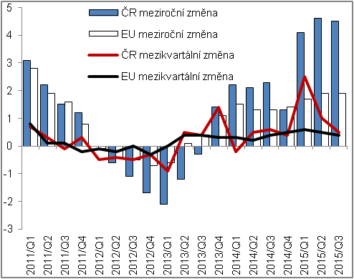 |  | 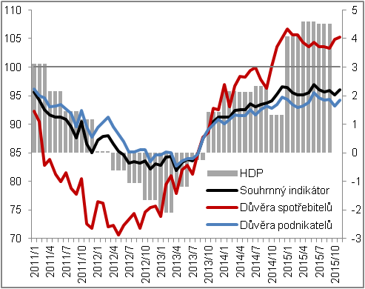
Zdroj: ČSÚ, Eurostat

Graf č. 3 | Příspěvky výdajových složek ke změně HDP* (stálé ceny, y/y, příspěvky v pb., HDP v %) | Graf č. 4 | Příspěvky odvětví ke změně HPH (stálé ceny, y/y, příspěvky v pb., HPH v %)
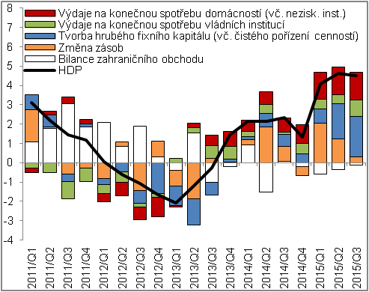 |  | 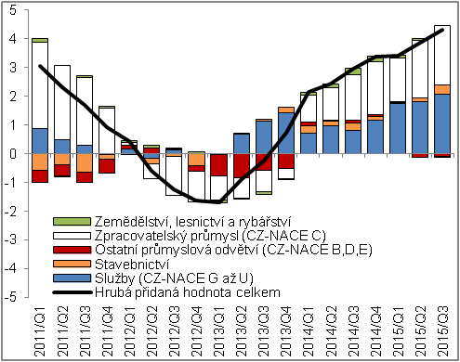
*příspěvky ke změně HDP bez vyloučení dovozu pro konečné užití |  |  |  | Zdroj: ČSÚ

Pokud není uvedeno jinak, jsou data o HDP a jeho složkách vyjádřena reálně a v očištění o sezónní a kalendářní vlivy. Stejné platí i pro hrubou přidanou hodnotu.
Výrazně silnější mezičtvrtletní růst HDP v 1. čtvrtletí 2015 (+2,5 %) v porovnání s růstem hrubé přidané hodnoty (+1,2 %) byl dán nízkou srovnávací základnou salda daní z produktů a dotací na produkty. Ta souvisela se slabším výběrem spotřebních daní, ke kterému došlo vlivem předzásobení tabákovými výrobky na konci roku 2013.
Údaje v očištění o sezónní a kalendářní vlivy jsou standardně nedostupné za Irsko a Slovensko. Za 3. čtvrtletí nedostupný údaj i za LUX.
Příspěvky ke změně HDP bez vyloučení dovozu pro konečné užití.
Bez očištění o sezónní a kalendářní vlivy.
Těžba a dobývání; energetika; zásobování vodou a činnosti související s odpady.

